**餐厅设置**

**程序名称：**餐厅设置

**程序目的：**设置餐厅区域

在界面上需要输入以下数据表的黄色字段的内容，其它内容在创建、修改或删除的时候根据当前用户的工号添加进去。

数据表

RoomInfo

字段：

AutoID：int，标识种子，自动生成

RoomID：varchar(10)，餐厅编号，数字或字符组合，主键

Roomname: varchar(30)，餐厅名称,中文或字母、数字组合

Roomremark：varchar(50)，备注

Usable：bit，餐厅当前是否可用的状态，0表示不可用，1表示可用

Creator：varchar(10)，创建者的工号

CreateDate：datetime，创建日期，时间日期型

Updator：varchar(10)，修改者工号

updateDate：datetime，修改日期

Deletor：varchar(10)，删除者工号

DeleteDate：datetime，删除日期

**桌号设置**

■  **程序名称：**桌号设置

■  **程序目的：**设置餐厅的桌台号

在界面上需要输入以下数据表的黄色字段的内容，其它内容在创建、修改或删除的时候根据当前用户的工号添加进去。

数据表

DeskInfo

字段：

AutoID：int，标识种子，自动生成

DeskID：varchar(10) ，桌号，数字或字符组合，主键

DeskName: varchar(30)，餐桌名称,中文或字母、数字组合

RoomID：varchar(10)，所属餐厅编号，外键

DeskRemark：varchar(50)，备注

Usable：bit，餐桌是否可用的状态，0表示不可用，1表示可用

DinerNumber：int，餐位数

DinerCircumtance：varchar(50)，就餐环境

IsRoom：bit，是否包间， 0表示不是包间，1表示包间

MinConsumption：money，最低消费金额

Status：smallint,0表示空台（默认值），1表示正在点菜，2表示等待结账，3表示正在就餐，4表示已预订 ，状态在点菜、结帐等模块中修改

UsedNum，int，使用次数，默认值为0

Creator：varchar(10)，创建者的工号

CreateDate：datetime，创建日期，时间日期型

Updator：varchar(10)，修改者工号

updateDate：datetime，修改日期

Deletor：varchar(10)，删除者工号

DeleteDate：datetime，删除日期

**大类设置**

■  **程序名称：**大类设置

■  **程序目的：**设置菜品的大类

在界面上需要输入以下数据表的黄色字段的内容，其它内容在创建、修改或删除的时候根据当前用户的工号添加进去。

数据表

MenuClass

字段：

AutoID：int，标识种子，自动生成

ClassID：varchar(3)，大类编号，主键

ClassName：varchar(10)，大类名称

ClassRemark：varchar(50)，备注

Usable：bit，该大类是否可用的状态，0表示不可用，1表示可用

Creator：varchar(10)，创建者的工号

CreateDate：datetime，创建日期，时间日期型

Updator：varchar(10)，修改者工号

updateDate：datetime，修改日期

Deletor：varchar(10)，删除者工号

DeleteDate：datetime，删除日期

**小类设置**

■  **程序名称：**小类设置

■  **程序目的：**设置菜品的小类

在界面上需要输入以下数据表的黄色字段的内容其它内容在创建、修改或删除的时候根据当前用户的工号添加进去。

数据表

MenuSubClass

字段：

AutoID：int，标识种子，自动生成

SubClassID：varchar(6)，小类编号，主键

SubClassName：varchar(20)，小类名称

ClassID：varchar(3)，所属大类的编号，外键

SubClassRemark：varchar(50)，备注

Usable：bit，该小类是否可用的状态，0表示不可用，1表示可用

Creator：varchar(10)，创建者的工号

CreateDate：datetime，创建日期，时间日期型

Updator：varchar(10)，修改者工号

updateDate：datetime，修改日期

Deletor：varchar(10)，删除者工号

DeleteDate：datetime，删除日期

**菜品设置**

■  **程序名称：**菜品设置

■  **程序目的：**设置具体的菜品明细

在界面上需要输入以下数据表的黄色字段的内容

数据表

MenuDetail

字段：

AutoID：int，标识种子，自动生成

DisherID：varchar(6)，菜品编号，主键

DisherCode：varchar(10)，菜品拼音缩写

DisherName：varchar(15)，菜品名称（简称）

DisherPicture：varchar(15)，菜品图片文件名

DisherEnglishName：varchar(15)，菜品英文名

DisherDescription：varchar(50)，菜品描述

DisherSubclassID1：varchar(6)，所属小类的编号1，外键

DisherSubclassID2：varchar(6)，所属小类的编号2

DisherSize：varchar(3)，单位

DisherPrice：money，价格

DisherVipPrice：money，会员价

DisherServicePrice：money，服务费，特殊菜可能要加收服务费

Usable：bit，该小类是否可用的状态，0表示不可用，1表示可用

DisherDiscount：float，折扣率

PrinterID，int，指定出菜口，用于打印

//使用出品部门，打印到对应的打印机

DepartmentID，varchar(6)，部门编码

DisherPoint：int，选择率

是否也有增加删除，修改的员工

**SourIndex：smallint，酸指数（1~5）**

**SweetIndex：smallint，甜指数（1~5）**

**SoaltyIndex：smallint，咸指数（1~5）**

**SpicyIndex：smallint，辣指数（1~5）**

Evaluate：smallint，**综合评分**

Creator：varchar(10)，创建者的工号

CreateDate：datetime，创建日期，时间日期型

Updator：varchar(10)，修改者工号

updateDate：datetime，修改日期

Deletor：varchar(10)，删除者工号

DeleteDate：datetime，删除日期

**用户组别设置**

■  **程序名称：**用户组别设置

■  **程序目的：**设置用户组及权限

在界面上需要输入以下数据表的黄色字段的内容，绿色背景是选择或输入（参考下面的例子）

数据表

ClerkGroup:

字段：（金额是否使用money类型）

AutoID：int，标识种子，自动生成

GroupID：varchar(10)，组号，主键

GroupName：varchar(20)，组名

GroupRemark：varchar(50)，备注

EnableCheckIn：bit，点菜范围控制：根据菜品小类来控制点菜范围

EnableQuitDisher：bit，可以退菜操作：根据菜品小类来控制退菜范围

EnableModifyNum：bit，可以进行改量操作：点菜时，允许对已点菜品修改数量；根据菜品小类莱控制改量范围

EnableModifyPrice：bit，可以进行改价操作：允许对菜品的价格进行更改

EnableDiscount：bit，可以进行折扣操作：设置可使用的折扣方案

DiscountID：varchar(10)，选择的折扣方案

EnableDiscountAll：bit，  可以全单打折：结账时，允许整单打折，但是不能超过最大折扣率DiscountAllLimit：float，允许的最大折扣率

EnableDiscountMoney：bit，  可以进行输入金额打折：结账时，允许输入金额打折，但是不能超过最大折扣金额

DiscountMoneyLimit：money，允许的最大折扣金额

EnableArrear：bit，是否允许尾数调整

ArrearLimit：money，允许的尾数调整最大金额

EnablePresent：bit，是否允许赠送菜品

PresentLimit：money，允许的赠送最大金额

Creator：varchar（20），创建者的工号

CreateDate：datetime，创建日期

Updator：varchar（20），修改者工号

updateDate：datetime，修改日期

Deletor：varchar（20），删除者工号

DeleteDate：datetime，删除日期

例如： **（模块权限表 权限放到模块权限表里面，当前先不做，留个按钮）**

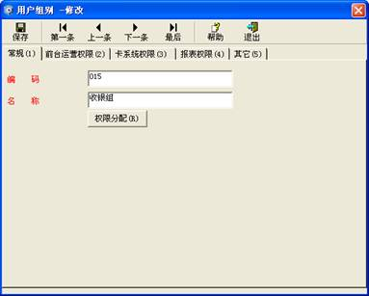

**权限分配：**此处的权限列表显示的都是系统主界面上的程序和报表

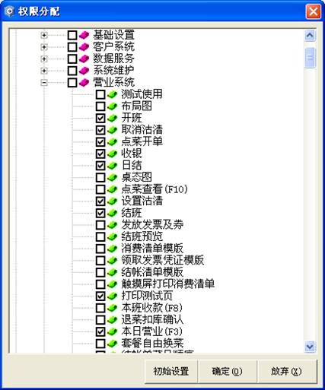

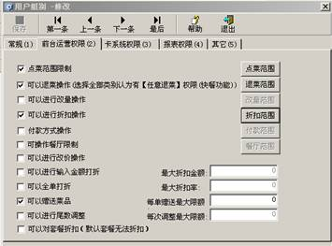

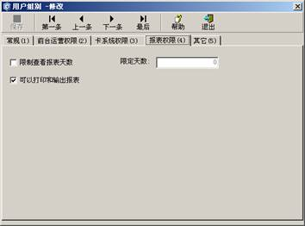

**用户设置**

■  **程序名称：**用户设置

■  **程序目的：**设置用户名、权限组、密码

在界面上需要输入以下数据表的黄色字段的内容

数据表

ClerkInfo:

字段：

AutoID：int，标识种子，自动生成

ClerkID：varchar(20)，员工工号，主键

ClerkName：varchar(20)，员工姓名

GroupID：varchar(10)，组号，外键

LoginName：varchar(10)，登录名

LoginPwd：varchar(8)，登录密码

IsAdmin：bit，是否管理员，0非管理员，1位管理员

IsEnable：bit，是否激活可用，0表示该用户当前不能登录，1表示能登录

ClerkRemark：varchar(50),备注

Creator：varchar（20），创建者的工号

CreateDate：datetime，创建日期

Updator：varchar（20），修改者工号

updateDate：datetime，修改日期

Deletor：varchar（20），删除者工号

DeleteDate：datetime，删除日期

如：

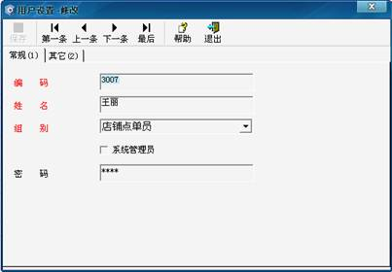

**点菜订单**

点菜后生成订单，修改餐桌状态，进入等待处理状态

DineTempInfo

AutoID：int，标识种子，自动生成，临时订单号，主键

ClientID：varchar(20)，客户编号，如果是注册用户或会员用户，外键

DeskID：varchar(10)，桌号，外键

Roomid：varchar(10)，餐厅编号，外键

BeginTime：datetime，下单时间

DineTempDetail

AutoID：int，临时订单号，写入详细信息时，由DineTempInfo中获取到，主键

DisherID：varchar(6) ，菜品编号，外键

DisherNum：int，菜份数

DisherPrice：decimal，价格

**对订单由收银员确认后生成DineInfo和DineDetail中的相应记录**

**收银**

■  **程序名称：**收银

■  **程序目的：**收银员通过此程序来结账

■  **操作步骤：**进入“营业系统”，双击“收银”按钮

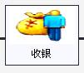

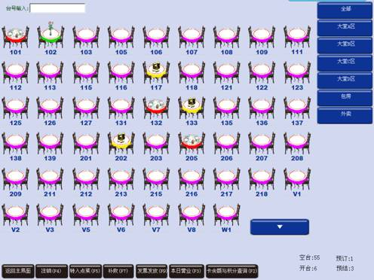

在窗口中点击需要收银或确认相应的餐桌后进入收银或确认状态，

1. 后付费的进行确认，确认后在DineInfo和DineDetail中生成相应的记录并打印小票，送配送间打印分菜单，进入就餐和支付，设置支付状态，并修改桌面状态为正在就餐；当支付时打印收银等待支付，支付后修改为已支付
2. 先付费的确认后，在DineInfo和DineDetail中生成相应的记录，并打印收银后进入等待支付，设置支付状态，支付后，修改支付状态，并送配送间打印分菜单，并修改桌面状态为正在就餐

数据表

DineInfo

AutoID：int，自动生成种子

CheckID：char(20)，结账单号，由系统程序生成，由当天日期加一个整数组成（编一段程序产生）

ClientID：varchar(20)，客户编号，如果是注册用户或会员用户，外键

ClientNum：int，客户人数

DeskID：varchar(10)，桌号，外键

Roomid：varchar(10)，餐厅编号，外键

BeginTime：datetime，下单时间

Status：smallint，当前状态，0表示未支付，1表示等待支付（先付费有此状态），2表示已支付

PayKind：varchar(10)，支付方式，同一单有多种支付方式有多条记录

Subtotal：money，本笔支付的金额

DineDetail

CheckID：char(20)，结账单号

DisherID：varchar(6) ，菜品编号，外键

Unit：varchar(6),菜品单位 //不需要

DisherNum：int，菜份数

DisherPrice：money，价格

Quitstatus：bit，是否退菜，0表示不是退菜，1表示退菜

SalesPrice:money,小计

SalesPriceAfterDiscount：money，折扣后小计

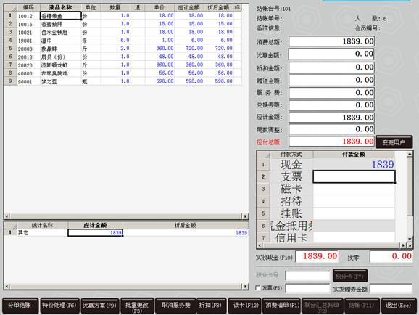

**本日营业**

■  **程序名称：**本日营业

■  **程序目的：**查看本日的营业额、账款等信息

■  **操作步骤：**进入“营业系统”，双击“本日营业”按钮

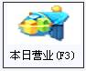

数据来自DineInfo 

■  **第一页：收银汇总及营业额**

**系统说明：**查看当天的营业额信息，以及收银员当天一共收了多少钱（各种支付方式）

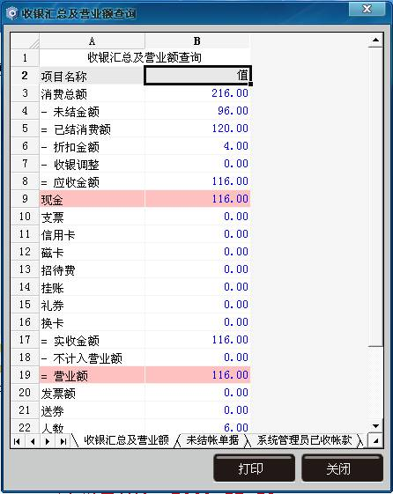

■  **第二页：未结帐单据**

**系统说明：**查看当天还没有结账的台号及金额

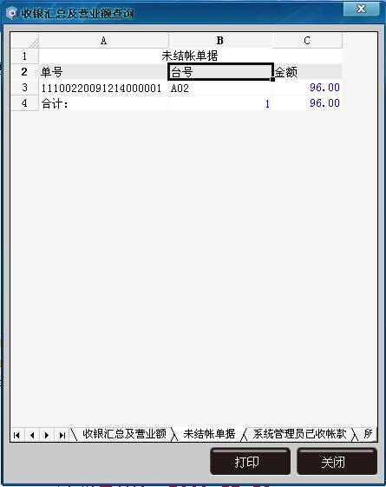

■  **第三页：系统管理员已收帐款**

**系统说明：**查看以系统管理员身份进入系统收款的明细

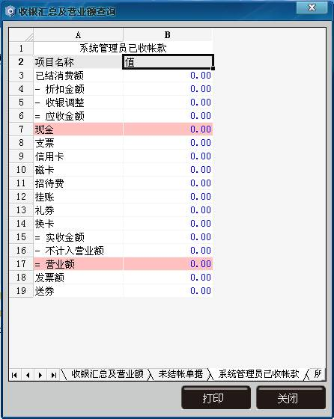

■  **第四页：所有未结班已收帐款**

**系统说明：**查看未结班已经收款的明细

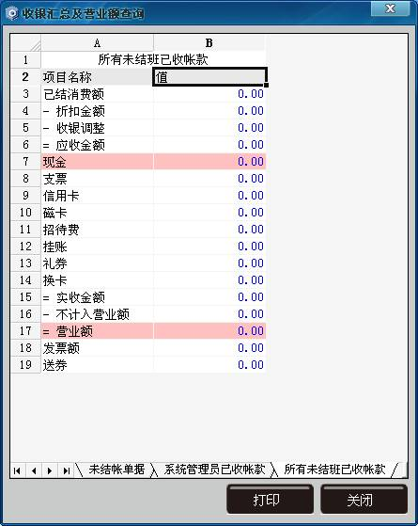

**结班**

■  **程序名称：**结班

■  **程序目的：**收银员通过开班、结班来记录这段时间一共收了多少钱

■  **操作步骤：**进入“营业系统”，双击“结班”按钮

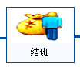

■  **关联功能：**开班

■  **系统说明：**收银员输入实际的收款金额，系统会自动判断实际的收款金额与系统里是否一致，如果一致才能结班成功，从而防止收银员徇私舞弊；

结班完成以后，结班按钮是灰色的，收银员必须开班以后才能收银

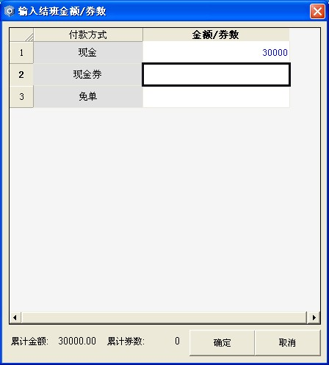    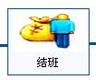

结班成功后将DineInfo和DineDetail数据转记录到DineInfoHistory和DineDetailHistory

数据表

DineInfoHistory

AutoID：int，自动生成种子

CheckDate：datetime，结帐日期，由结班时的日期自动添加，设置默认值

CheckID：char(20)，结账单号，由系统程序生成，由当天日期加一个整数组成（编一段程序产生）

ClientID：varchar(20)，客户编号，如果是注册用户或会员用户，外键

ClientNum：int，客户人数

DeskID：varchar(10)，桌号，外键

Roomid：varchar(10)，餐厅编号，外键

BeginTime：datetime，下单时间

PayKind：varchar(10)，支付方式，同一单有多种支付方式有多条记录

Subtotal：money，本笔支付的金额

DineDetailHistory

CheckID：char(20)，结账单号，

CheckDate：datetime，结帐日期，由结班时的日期自动添加，设置默认值

DisherID：varchar(6) ，菜品编号，外键

Unit：varchar(6),菜品单位

DisherNum：int，菜份数

DisherPrice：money，价格

Quitstatus：bit，是否退菜，0表示不是退菜，1表示退菜

SalesPrice:money,小计

SalesPriceAfterDiscount：money，折扣后小计

**付款方式设置**

■  **程序名称：**付款方式设置

■  **程序目的：**设置结帐收款时要用到的付款方式

■  **操作步骤：**进入“设置系统”，双击“付款方式设置”按钮



■  **关联功能：**收银 ,收银系统中显示所有的支付方式，统计时也可以按照收银方式统计

■  **系统说明：**系统预定义了几种常见的付款方式，请加入您需要的其他付款方式；请不要修改系统原来定义的付款方式

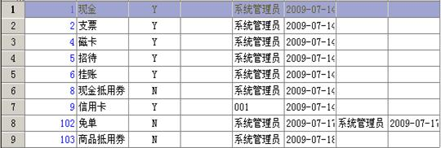

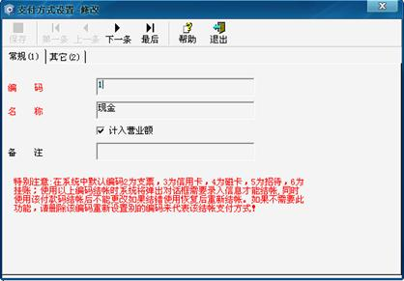

■  **字段说明：**

编码:数字、字母或数字字母组合，最大6位，如：001、A001

名称:中文、字母或中文字幕组合，如：现金、挂账、免单

备注:填写备备注说明信息

计入营业额:默认选中

我们要做的

数据表

PayKind

字段：

AutoID：int，标识种子，自动生成

Kind：varchar(6)，付款方式编码，主键，数字、字母或数字字母组合

PayName：varchar(50)，付款方式文本名称，现金、挂账、免单

PayRemark：varchar(50),备注

IsAdmin：bit，是否管理员，0非管理员，1位管理员

Usable：bit，是否激活可用，0表示不可用，1表示可用

IsCount：bit，是否计入营业额，0表示不计入，1表示计入，界面中默认选中

IsNetwork：bit，是否支持网上支付，0表示不支持，1表示支持，界面中默认选中

NetworkAccount：varchar(20)，网上支付账户

Creator：varchar(20)，创建者的工号

CreateDate：datetime，创建日期

Updator：varchar(20)，修改者工号

updateDate：datetime，修改日期

Deletor：varchar(20)，删除者工号

DeleteDate：datetime，删除日期

先不做

**领导设置**

■  **程序名称：**领导设置

■  **程序目的：**设置餐厅的经理、主管、领班

■  **操作步骤：**进入“设置系统”，双击“领导设置”按钮



■  **关联功能：** 服务员设置

■  **系统说明：** 针对服务员以上的管理层，都可以在此设置

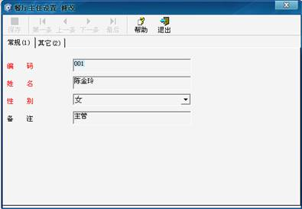

■  **字段说明：**

编码：数字、字母或数字字母组合，最大6位，如：001、A001

姓名：中文、英文或中文英文组合，如：王军、tony

性别：选择性别

备注：填写备注信息

数据表：

**部门大类设置**

**功能：设置部门大类信息**

**表：DepartmentClass**

字段：

AutoID：int，标识种子，自动生成

ClassID：varchar(6)，部门大类编码，主键，数字、字母或数字字母组合

ClassName：varchar(50)，部门大类名称

ClassRemark：varchar(50),备注

Usable：bit，是否激活可用，0表示不可用，1表示可用

Creator：varchar(20)，创建者的工号

CreateDate：datetime，创建日期

Updator：varchar(20)，修改者工号

updateDate：datetime，修改日期

Deletor：varchar(20)，删除者工号

DeleteDate：datetime，删除日期

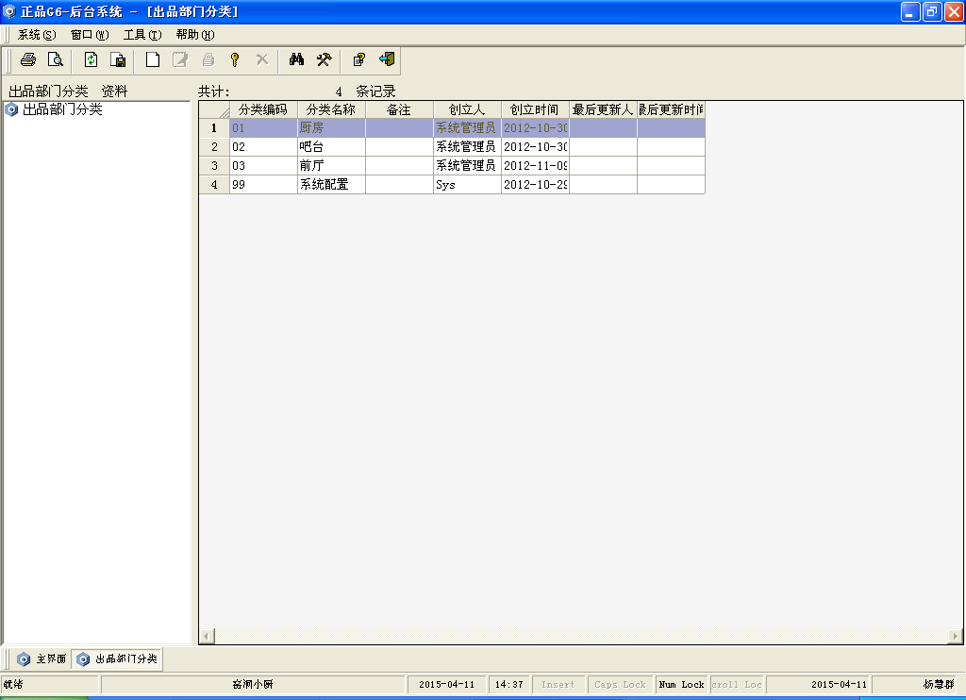

**部门设置**

**功能：设置部门信息**

**表：DepartmentInfo**

字段：

AutoID：int，标识种子，自动生成

DepartmentID，varchar(6)，部门编码，主键，数字、字母或数字字母组合

ClassID：varchar(6)，所属部门大类编码

DepartmentName：varchar(50)，部门名称

DepartmentRemark：varchar(50),备注

Usable：bit，是否激活可用，0表示不可用，1表示可用

PrinterID：所用打印机的ID，从打印机表中选择//不用了，一个部门也许使用多台打印机

Creator：varchar(20)，创建者的工号

CreateDate：datetime，创建日期

Updator：varchar(20)，修改者工号

updateDate：datetime，修改日期

Deletor：varchar(20)，删除者工号

DeleteDate：datetime，删除日期

**例如：**

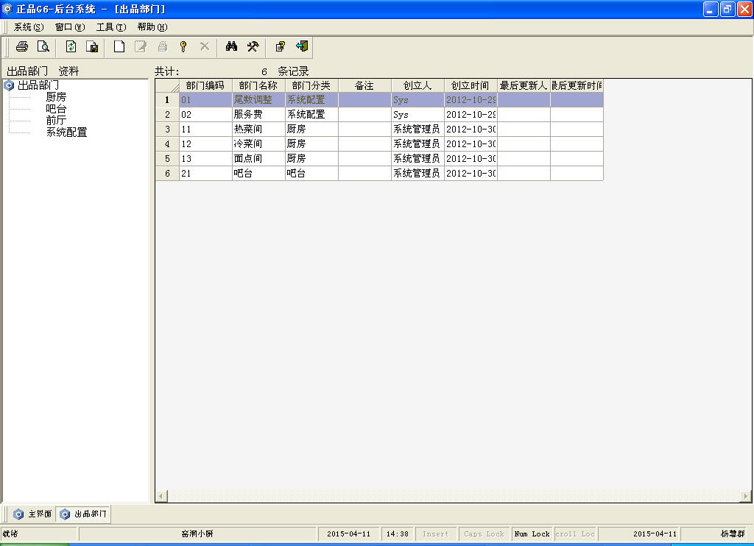

**设置打印机**

■ **程序名称：**设置打印机

■ **程序目的：**设置所有可用打印机名称、端口及设备地址

■ **操作步骤：**进入“打印设置”，双击“设置打印机”按钮

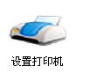

**表：PrinterInfo**

字段：

AutoID：int，标识种子，自动生成

PrinterID，varchar(6)，打印机编码，主键，数字、字母或数字字母组合

PrinterName：varchar(50)，打印机名称

PrinterDescription：varchar(50),备注

Usable：bit，是否激活可用，0表示不可用，1表示可用

PrinterID：所用打印机的ID，从打印机表中选择

Creator：varchar(20)，创建者的工号

CreateDate：datetime，创建日期

Updator：varchar(20)，修改者工号

updateDate：datetime，修改日期

Deletor：varchar(20)，删除者工号

DeleteDate：datetime，删除日期

例如：

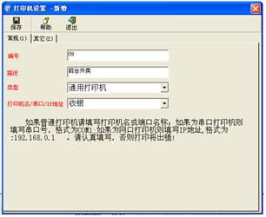

**分配打印机**

■ **程序名称：**分配打印机

■ **程序目的：**将打印机分配给对应的部门

■ **操作步骤：**进入“打印设置”，双击“分配打印机”按钮



根据部门信息，选择相应的打印机给该部门，从而属于该部门的信息，将打印到指定的打印机

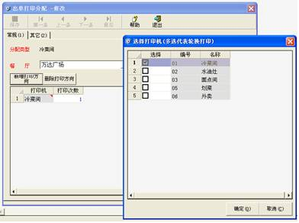

**表：DepartmentPrinter**

字段：

AutoID：int，标识种子，自动生成

DepartmentID，varchar(6)，部门编码，

PrinterID，varchar(6)，打印机编码

Usable：bit，是否激活可用，0表示不可用，1表示可用

Creator：varchar(20)，创建者的工号

CreateDate：datetime，创建日期

Updator：varchar(20)，修改者工号

updateDate：datetime，修改日期

Deletor：varchar(20)，删除者工号

DeleteDate：datetime，删除日期

**系统配置**

■ **程序名称：**系统配置

■ **程序目的：**系统上线前基本参数设置,未设置者无法输入异动信息

■ **操作步骤：**进入” 系统维护”，双击”系统配置”

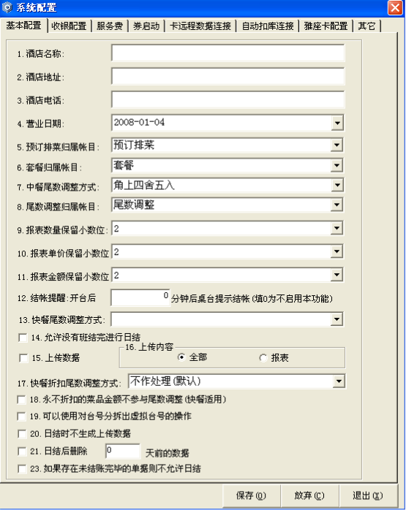

酒店基本信息设置

数据库BaseInfo

字段：

AutoID：int，标识种子，自动生成

InfoID：int

InfoName：varchar(20)，信息名称

InfoDescription：varchar(50)，信息描述

InfoContent：varchar(50)，信息内容

初识数据：

1 1 HotelName 酒店名称 窑洞小厨

2 2 HotelAddress 酒店地址 苍梧路14-32号

3 3 HotelTel 酒店电话 021-54482585

4 4 HotelReportDate 酒店营业日期 2015-5-10

收银台设置

不使用数据库，使用一个文件，保存在本地

使用两位数字字符串

同时在数据库的BatchNo表中写入。

BatchNo存放当前流水号，字段有

AutoID：int，标识种子，自动生成

PosNo：char(2)，收银台号，由两位数字组成

CheckNo： char(20)，最新结账单号，为新的账单提供初值